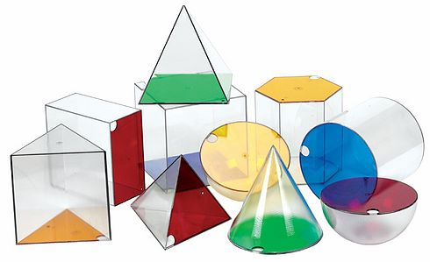
Objem a povrch hranolov

1. Koľko hranolov je na obrázku ?
Povedz ako sa nazývajú, koľko majú
vrcholov, stien a hrán. Ako vypočí-
tame objem a povrch hranola ?

2. Vypočítaj objem a povrch kocky,
ktorá má hranu dlhú 25 cm.

3. Koľko drevených kociek s hranou
dlhou 8 cm sa zmestí do krabice,
ktorá má tiež tvar kocky s hranou dlhou 56 cm ? Koľkokrát je povrch všetkých malých
kociek väčší ako povrch krabice ?

4. Vypočítaj objem a povrch kvádra, ktorý má hrany dlhé 15 cm, 2 dm a 0,64 m.

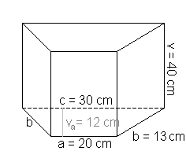
5. Otvorené akvárium má tvar kvádra. Hrany podstavy je sú dlhé 0,8 m a 0,45 m, výška
akvária je 0,5 m.
a) Koľko litrov vody sa zmestí do akvária ?
a) Koľko m² skla treba na zhotovenie akvária ?

6. Vypočítaj objem a povrch hranolov na obrázkoch.
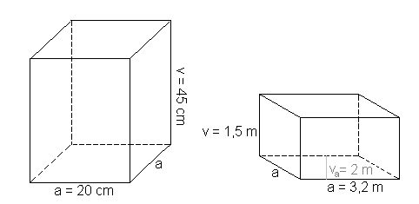
Podstava telesa vľavo dole je štvorec, vpravo kosoštvorec.

7. Na záhradu tvaru obdĺžnika s rozmermi 15 m a 20 m napršala
voda do výšky 3 mm. Koľkými 10-litrovými krhlami by sme
poliali záhradu rovnako výdatne ?

8. Betónový pilier je 3 m vysoký. Má tvar pravidelného štvorboké-
ho hranola s hranou podstavy 8 dm dlhou. Koľko kg cementu
použili na jeho vybetónovanie, ak na 1 m³ betónu treba 250 kg
cementu ?

9. Krabička na darčeky má tvar štvorbokého hranola. Podstava je kosoštvorec so stranou
a = 15 cm a výškou va = 12 cm, výška krabičky je 8 cm. Na vyrobenie jednej takejto
krabičky treba dvakrát viac papiera ako je plocha jej povrchu.
a) Koľko krabičiek sa dá vyrobiť z 8 m² papiera ?
b) Koľkokrát sa zväčší objem krabice, ak všetky jej rozmery dvakrát zväčšíme ?

10. Prierez kovovej tyče je kosoštvorec so stranou a = 5 cm a výškou v_{a} = 3 cm. Tyč je vyro-
bená z materiálu, ktorého 1 cm³ váži 8,5 g. Koľko váži tyč, ak je dlhá 8 m ?

11. Objem štvorbokého hranola je 576 cm³. Podstavou hranola je štvorec so stranou a = 6 cm.
Vypočítaj výšku hranola !

12. Objem štvorbokého hranola je 2,43 m³. Podstavou hranola je rovnobežník, v ktorom
strana a je dlhá 2,5 dm a výška v_{a} je 18 cm. Vypočítaj výšku hranola !

13. V nádrži je 1320 litrov vody. Nádrž má tvar hranola, jej podstavou je obdĺžnik so stranami
a = 0,6 m a b = 1,5 m. Do akej výšky siaha voda v nádrži ?

14. Vypočítaj objem a povrch hranolov na obrázkoch. Podstava telesa vľavo aj podstava dlhé-
ho hranola vpravo sú rovnostranné trojuholníky.
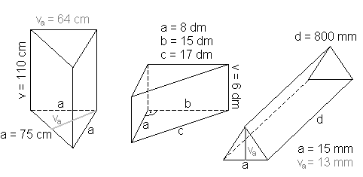
15. Stojan na lepenie plagátov a reklám má tvar trojbokého hranola. Podstavné hrany sú dlhé
0,9 m, 1,1 m a 1,3 m, výška stojanu je 2 m. Plagáty sa lepia iba na plášť, na podstavy nie.
Najviac koľko plagátov s rozmermi 40 cm x 60 cm môžu nalepiť na tento stojan tak, aby sa
neprekrývali ?
15. Stan má tvar trojbokého hranola. Predná a zadná stena sú
rovnoramenné trojuholníky s výškou 18 dm a ramenami
dlhými 19,5 dm. Stan je široký 1,5 m a dlhý 2 m.
a) Koľko m² látky treba na zhotovenie stanu ?
b) Koľko vzduchu sa v ňom nachádza ?

16. Krabička na džús má objem 200 ml. Jej podstavou je rov-
nostranný trojuholník so stranou a = 4,5 cm a výškou 3,4 cm.
Aká vysoká je krabička ?

17*. Podstavou hranola je pravidelný šesťuholník, ktorý je zložený zo šiestich trojuholníkov
so stranou a = 12 cm a výškou v_{a} = 10,4 cm. Výška hranola je 5 cm. Vypočítaj objem a po-
vrch hranola !

18*. Dno detského bazéniku je pravidelný šesťuholník so stranou a = 60 cm. Vzdialenosť
protiľahlých strán je 104 cm, výška bazéniku je 45 cm.
a) Koľko litrov vody sa zmestí do bazéniku ?
b) Bazénik je vyrobený z dvojitej vrstvy plastovej fólie. Minimálne koľko m² fólie treba na
výrobu jedného bazéniku ?

